统一门户灰度操作说明

1. **登录**
2. 现有门户地址：<https://info.tcl.com/unifiedPortal/>，灰度期间用户通过现有门户地址登录后，将直接跳转访问新版门户页面。
3. 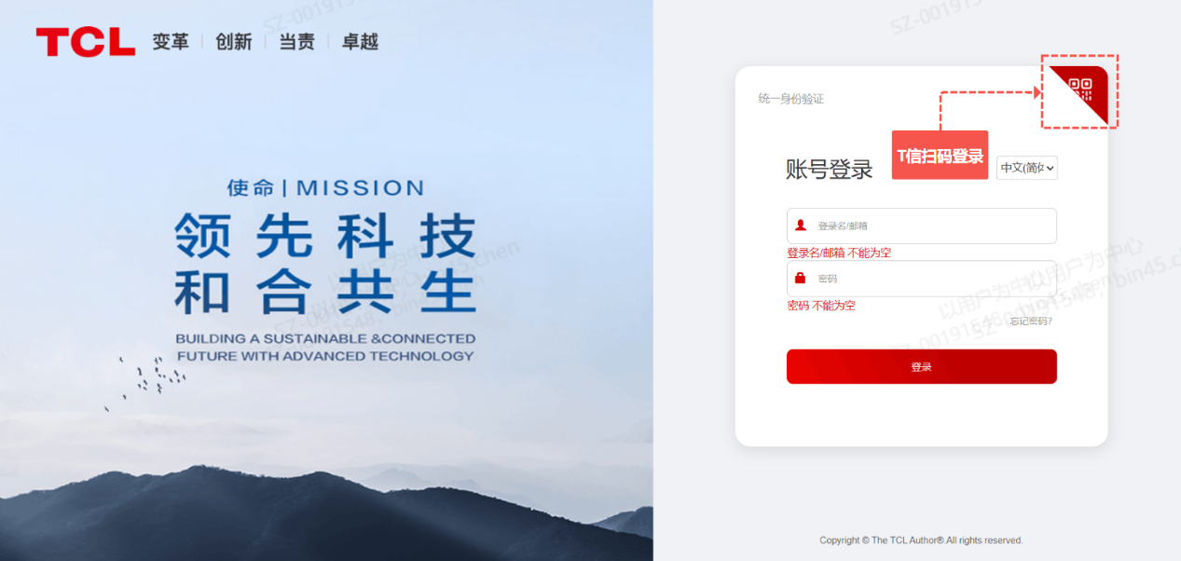新版门户地址：<https://sp.tcl.com/portal/workbench>，支持通过账号密码登录以及T信扫码登录。
4. **全局导航**

新版门户提供全新菜单导航方式，通过点击页面左上角【全局导航】按钮，展开菜单选择弹窗，全局导航包含门户功能导航以及产品服务导航两个主要部分。

1. 门户功能导航

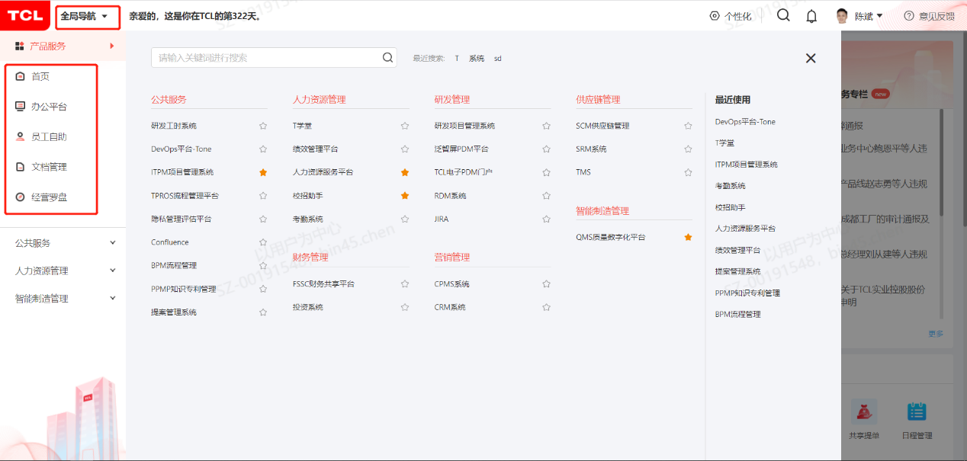全局导航左侧部分为统一门户原有功能模块导航。

1. 产品服务导航

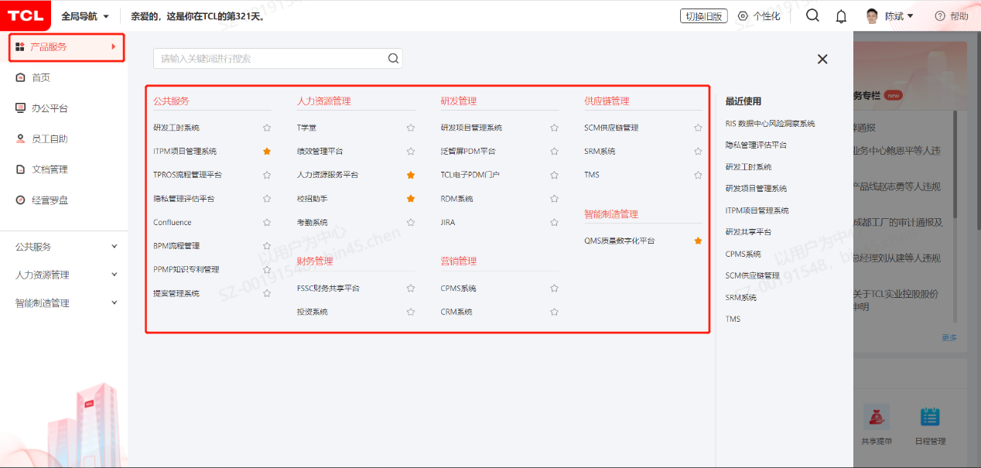全局导航右侧部分为产品服务导航模块，集成各业务系统快捷导航菜单。

**产品服务系统导航支持两种访问方式：**

1. 跳转打开新的浏览器窗口，支持单点登录免登录访问；
2. 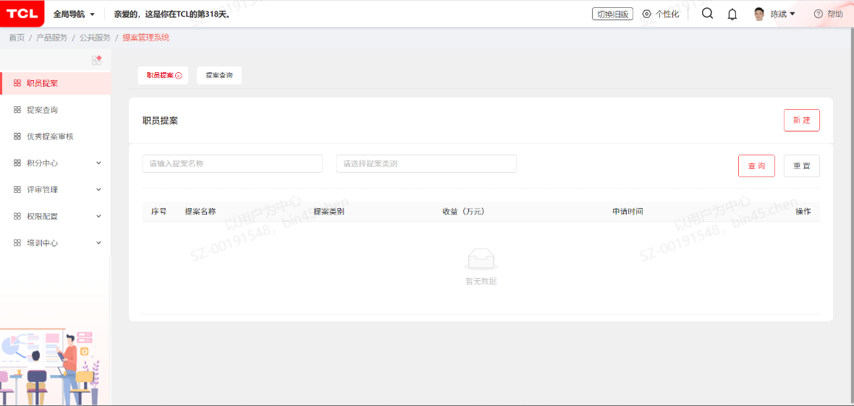直接在门户页面内嵌访问不同的业务系统，无需跳转打开新浏览器窗口。目前仅支持部分符合访问要求的系统，如下方工人提案系统访问示例：
3. 菜单收藏

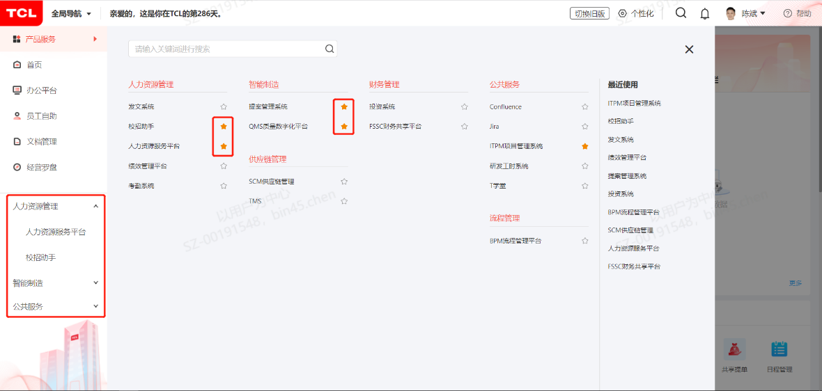产品服务导航菜单支持用户对个人常用菜单进行收藏以及自定义排序，点击菜单项右侧的星星标识即可进行收藏或者取消收藏，已收藏的菜单显示在全局导航左侧下方。

1. **全局搜索**

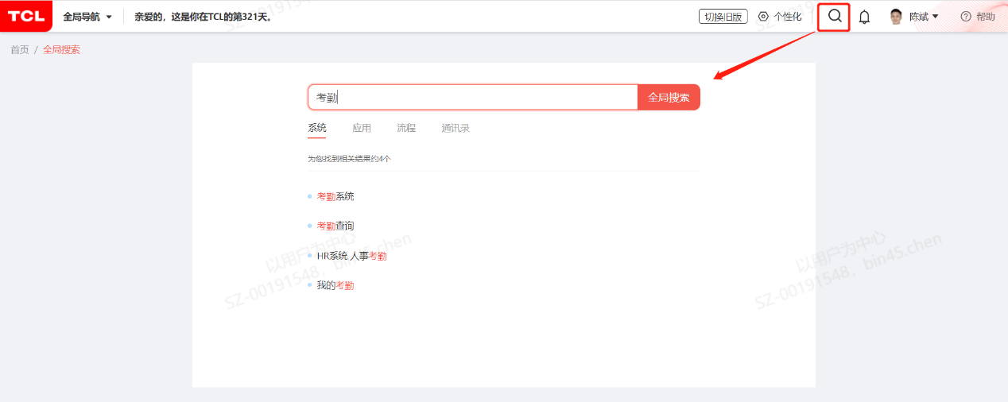全局搜索整合了统一门户内部内容搜索入口，目前已包含系统、应用、流程、通讯录等模块内容搜索，后续将持续完善。

1. **个性化配置**

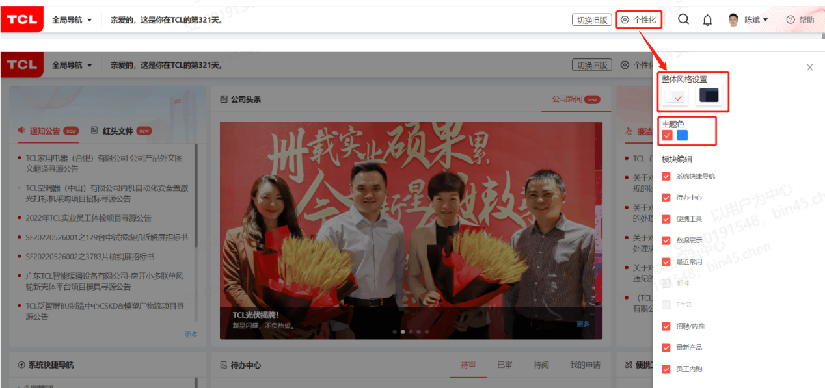个性化配置新增了主题配置功能，目前支持【浅色】和【深色】两种风格设置，以及【红色】和【蓝色】两种主题色配置。

1. **问题反馈**

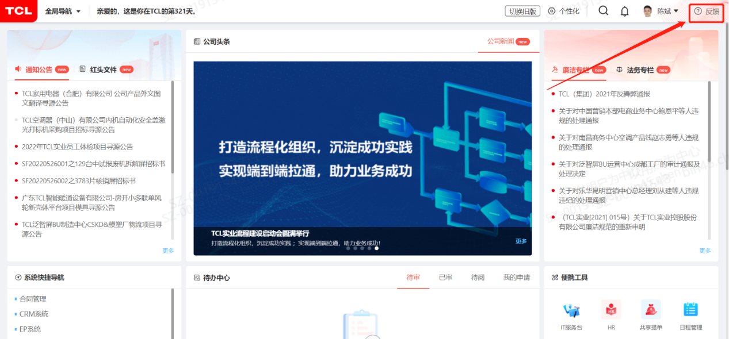在门户使用过程中，遇到任何问题或者有任何宝贵的建议，都可以通过右上角的【意见反馈】操作向我们提交反馈。